Додаток № 1
Технічні та/або кількісні та якісні вимоги
до предмету закупівлі

Конкретна назва закупівлі: Канцелярські товари

Предмет закупівлі за класифікатором: ДК 021:2015:30190000-7 Офісне устаткування та приладдя різне

Найменування товару* | Характеристики* | Кількість
Файл Optima Premium* А4 50 мкм. 100 штук | 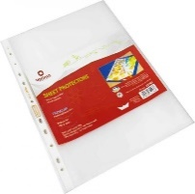 | 20 уп.
Папка реєстратор (Сегрігатор) А4* | 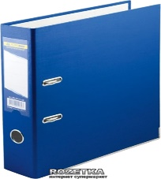 | 10 шт.
Настільний лоток пластиковий вертикальний* | 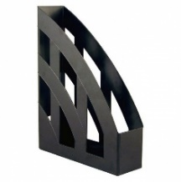 вертикальний, пластиковий з передньою стінкою чорного кольору (для зберігання та сортування документів формату А4) | 10 шт.
Скотч канцелярський 2 мм х10м (прозорий) * | 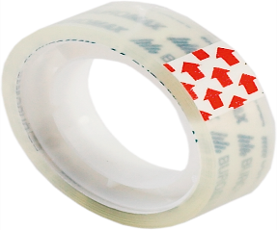 | 20 шт.
Фломастери 12 кольорів/ уп.* | 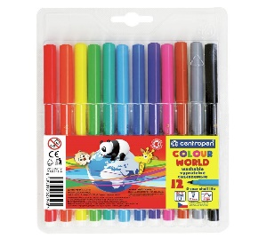 | 30 шт.
Папір кольоровий А4 14 аркушів "Перламутровий", 7 кольорів* | 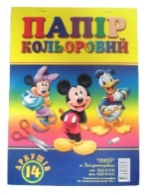 | 20 шт.
Фарби акварельні медові 12 кольорів* | 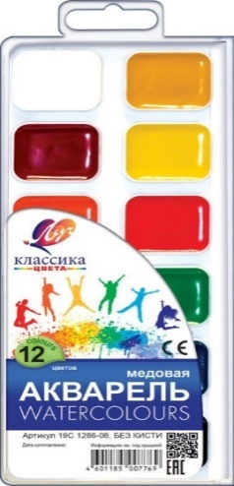 | 20 шт.
Батарейки пальчикові* | 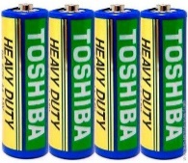 | 50 шт.
Батарейки міні пальчикові* | 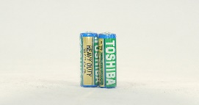 | 50 шт.
Набір пензликів для малювання 6 шт. * | 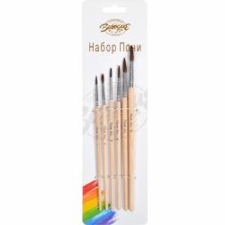 | 10 уп.
Олівець графітний* | 9002-A, з гумкою, НВ, 2.2 мм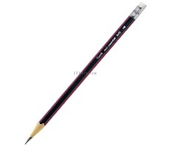 | 30 шт.
Ручка кулькова cello maxriter (синя – 30 шт., чорна – 10 шт., червона – 10 шт.) * | 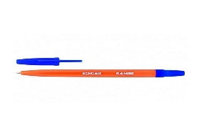  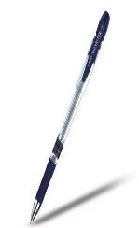 | 50 шт.
Ручка кулькова economix ranqe* |  | 100 шт.
Папка-куточок пластикова А4, прозорий* | 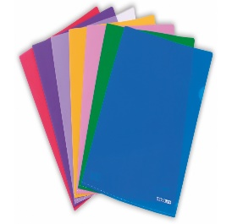 | 20 шт.
Зошит А4 клітка 96 аркушів* | Тверда обкладинка | 50 шт.
Швидкозшивач пластиковий А4 з прозорим верхом* | 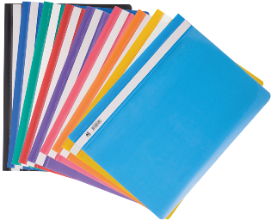по 20 шт. – сині, черврні, зелені, фіолетові, | 80 шт.
Повітряні кульки в асортименті* | 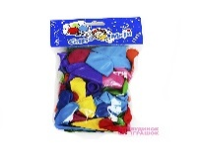50 шт./ упаковка | 2 шт.
Дощечки для ліплення з пластиліну* | 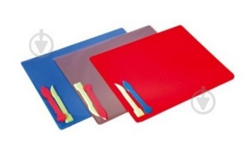 | 30 шт.
Зошит для іноземних слів (словник, англ.. мова) * | 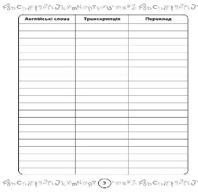 | 30 шт.
Щоденник шкільний 1-4 клас в твердій обкладинці* |  | 25 шт.
Щоденник шкільний 5-9 клас в твердій обкладинці* | 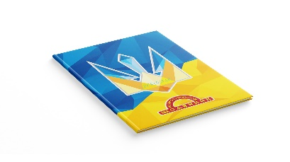 | 25 шт.
Прописи НУШ Українська мова 1 клас* | 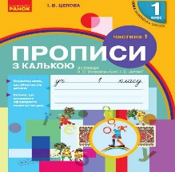 | 20 шт.
Пенал шкільний* | 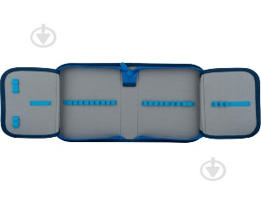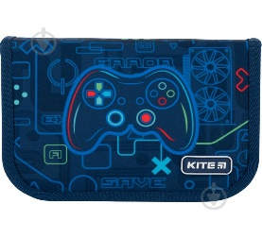 | 10 шт.

Орієнтовна вартість закупівлі: 25 000 грн. 00 коп.
* - або еквівалент з аналогічними або кращими технічними характеристиками
До ціни пропозиції конкурсних торгів включаються наступні витрати:
- податки і збори (обов’язкові платежі), що сплачуються або мають бути сплачені;
- витрати на поставку;
- навантаження і розвантаження;
- інші витрати, передбачені для товару даного виду та умов спрощеної закупівлі.
Попередня оплата відсутня. Оплата після надходження фінансування з міського бюджету. Якість товару має відповідати вимогам державних стандартів, а також умовам, встановленим чинним законодавством до товару даного виду.
Строк заміни дефектного (неякісного) Товару: не більше 1 робочого дня з моменту виявлення недоліку.
Доставка товару транспортом постачальника, завантаження та розвантаження товару здійснюється за рахунок постачальника.
Доставка продукції здійснюється паралельно з заключенням Договору.
Контактна особа, у разі виникнення питань по закупівлі: Вікторія Сергіївна (050 453 39 25) centr.reab.dnepr@ukr.net

